2024年唐山市职业院校技能大赛
中职组
“网络布线”赛项

竞赛赛卷(A)

竞赛模块：A、B、C、D、E

二〇二四年六月

注意事项
（一）全部书面文件、电子版竞赛作品、布线工程作品只能按竞赛试卷（简称赛卷）所规定的命名规则命名，不得填写指定内容之外的任何识别性标记。如果出现地区、校名、人名等其他任何与参赛队有关的识别信息，一经发现，竞赛试卷和作品作废，比赛按零分处理，并且提请赛项执委会进行处罚。
（二）竞赛试卷、竞赛作品、竞赛工具、竞赛器材及竞赛材料等不得带出竞赛场地，一经发现，竞赛作品作废，比赛按零分处理，并且提请赛项执委会进行处罚。
（三）进入竞赛场地，禁止携带移动存储设备、计算器、通讯工具、竞赛材料、加工/施工工具及参考资料等。
（四）进入竞赛施工现场，施工人员需佩戴安全帽（模块A、B竞赛阶段除外）。
（五）竞赛所用工具、器材、耗材，在竞赛开始前已全部发放到各个竞赛赛位，保证充分满足竞赛需求。竞赛开始前，请仔细核对材料确认单，并签字确认（未签字确认前禁止开始比赛）。竞赛过程中，不再另行发放工具、器材、耗材。
（六）请仔细阅读本赛卷要求，按照赛卷规定要求/需求进行设备/器材配置、加工及调试。
（七）竞赛过程中，参赛队要做到工作井然有序、不跨区操作、不喧哗，竞赛施工材料、加工废料、施工模块等分区有序存放。
（八）竞赛时间结束后，立即停止操作，所有参赛队员离开赛位，并且站立于赛位之外。赛卷放在电脑旁边，等待裁判员检查和确认，确认后参赛队必须立即离开竞赛场地。
（九）对设备上未标注端口编号的配线架，规定端口号均依次从左向右从小到大编号（左…… 1、2、3……n ……右）。
（十）竞赛所需的说明书等电子文档均存放在赛位计算机桌面的“网络布线”文件夹中；网络布线工程设计需提交的电子作品，请保存在计算机桌面的“工程设计成果-n”文件夹下（n为赛位号）。
（十一）竞赛赛位平面布局图
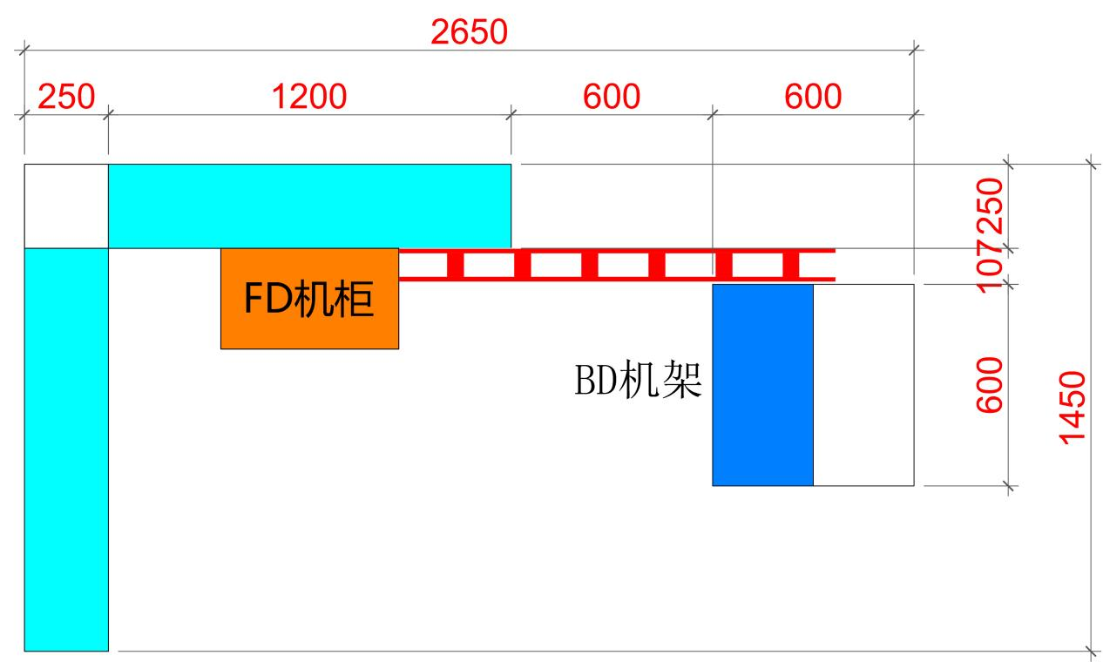

图1 竞赛赛位平面布局图

模块A：网络布线工程设计（200分）
根据图2所示，模拟给定的网络布线工程项目，按照赛卷要求和GB50311-2016《综合布线系统工程设计规范》完成网络布线工程设计。具体要求如下：
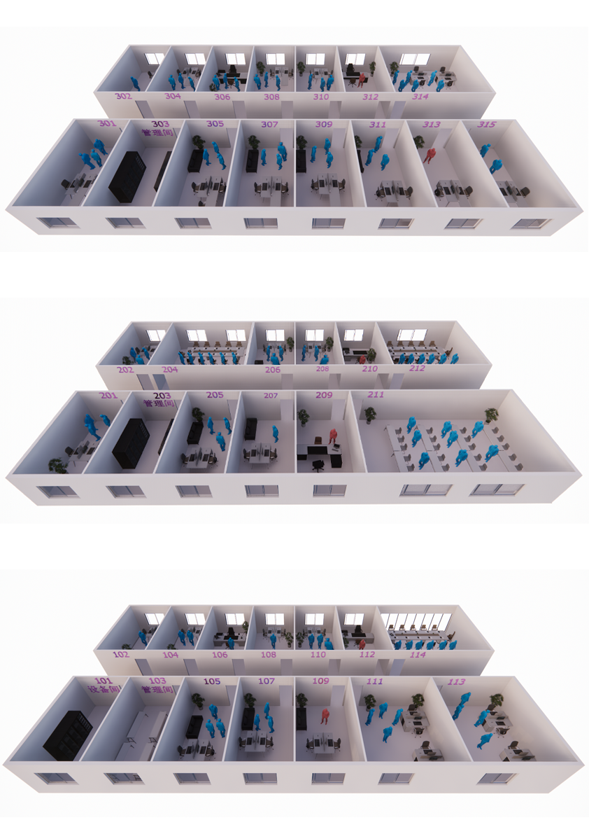
图2 建筑模型立体图
1．该建筑模型为模拟楼宇三个楼层网络布线项目。项目名称统一规定为“网络布线+赛位号”(赛位号取2位数字，不足2位前缀补0)。
2．该建筑模型三个楼层房间区域内卡通人物代表房间的用途。其中1个人物表示领导办公室，按照2个语音、2个数据信息点配置；2-4个人物表示集体办公室，按照每人1个语音、1个数据信息点配置；6个人物表示会议室，按照2个数据信息点配置；8个人物表示教室，按照2个数据信息点配置；设备间和管理间按照每个房间1个语音、1个数据信息点配置。
3．该建筑模型三个楼层中会议室、教室为单口信息插座，每个单口信息插座1个数据信息点。其余房间均为双口信息插座，每个双口信息插座1个数据信息点、1个语音信息点。
4．针对双口信息插座统一规定：面对信息插座，左侧端口为数据信息点，右侧端口为语音信息点，数据信息点与语音信息点均使用数据模块端接。
5．该建筑模型CD-BD之间选用1根4芯单模室外光缆布线。BD-FD之间分别选用1根4芯多模室内光缆和1根50对大对数电缆布线。FD-TO之间选用超五类非屏蔽双绞线电缆布线。
6．该建筑模型CD-BD为室外埋管布线。BD-FD1为地下埋管布线，BD-FD2、BD-FD3为沿墙体垂直桥架（200*100mm）布线。FD-TO为明槽暗管布线，楼道为明装桥架（100*80mm），室内沿隔墙暗管（Φ20mmPVC管）布线到TO。设备间、管理间、领导办公室信息插座分布在房间的一边，集体办公室、会议室信息插座分布在房间的两边；教室信息插座分布在讲台的两边。
7．图2中101、102、103…315为房间编号。
8．该建筑模型楼层每层高度为3.3米，水平桥架距地面高度为2.9米，信息插座距地面高度0.3米。1至3人办公室、设备间、管理间面积为28㎡（4米*7米），4人办公室面积为42㎡（6米*7米，其中314房间除外），314房间面积为56㎡（8米*7米），会议室面积为56㎡（8米*7米），教室面积为84㎡（12米*7米）。楼道宽度为3米。
9．该建筑模型103、203、303房间为楼层管理间，每个楼层管理间配置的机柜为32U标准机柜。每个楼层机柜内网络配线架编号依次为W1、W2……（从上到下，第一个网络配线架编号为W1，第二个网络配线架编号为W2，依此类推，下述语音配线架编号、光纤配线架编号等含义相同，不再复述）；语音配线架编号依次为Y1、Y2……；光纤配线架编号依次为G1、G2……。每房间信息插座顺时针编号，编号从小到大依次为01、02、03……。
10．按照房间编号从小到大，信息插座编号从小到大的顺序，每楼层数据信息点全部端接在网络配线架W1、W2上，且从网络配线架W1的1号端/压接模块依次端接，语音信息点全部端接在网络配线架W3、W4上，且从网络配线架W3的1号端/压接模块依次端接。
根据以上描述，完成以下设计任务：

（一）信息点点数统计表编制（20分）
使用WPS表格软件,按照表1格式完成信息点点数统计表的编制。要求项目名称正确、表格设计合理、信息点数量正确、赛位号（建筑物编号、编制人、审核人均填写赛位号，不得填写其它内容）及日期说明完整，编制完成后文件保存到“网络布线工程设计成果-n”文件夹下，保存文件名为“信息点点数统计表”。
说明：图2中，房间编号=楼层序号+本楼层房间序号。
表1：信息点点数统计表
信息点点数统计表
项目名称： 建筑物编号：
楼层  序号 | 信息点类别 | 房间序号 |  |  |  | 楼层信息点合计 |  | 信息点  合计
 |  | 01 | 02 | …… | n | 数据 | 语音
1层 | 数据
 | 语音
…… | 数据
 | 语音
N层 | 数据
 | 语音
信息点合计
编制人签字： 审核人签字： 日期： 年 月 日

（二）网络布线系统图设计（40分）
使用Visio或者Auto CAD软件，参照图2完成CD-TO网络布线系统图的设计绘制。要求概念清晰、图面布局合理、图形正确、符号及缆线类型标记清楚、连接关系合理、说明完整、标题栏合理（包括项目名称、图纸类别、编制人、审核人和日期，其中编制人、审核人均填写赛位号，不得填写其它内容），设计图以文件名“系统图.vsd/系统图.dwg”保存到“网络布线工程设计成果-n”文件夹下，并生成一份JPEG格式文件。要求图片颜色及质量清晰易于分辨。

（三）信息点端口对应表编制（40分）
使用WPS表格软件,按照图2和表2格式完成图3建筑模型第一层信息点端口对应表的编制。要求严格按下述设计描述，项目名称正确，表格设计合理，端口对应编号正确，相关含义说明正确完整，赛位号（建筑物编号、编制人、审核人均填写赛位号，不得填写其它内容）及日期说明完整。编制完成后文件保存到“数字网络布线工程设计成果-n”文件夹下，保存文件名为“信息点端口对应表”。
信息点端口对应表编号编制规定如下：
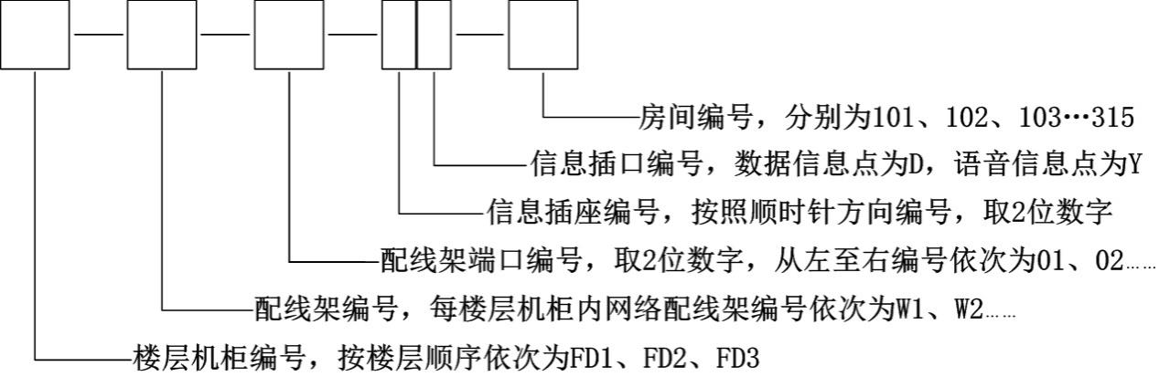
图3 信息点端口编号编制规定
例如：第一层第1个数据信息点和语音信息点对应的信息点端口对应表编号分别为：FD1-W1-01-01-D-101、FD1-W3-01-01-Y-101。
表2：信息点端口对应表
信息点端口对应表
项目名称： 建筑物编号：
序号 | 楼层机柜  编号 | 配线架 编号 | 配线架  端口编号 | 信息插座编号 | 信息插  口编号 | 房间编号
1
2
编制人签字： 审核人签字： 日期： 年 月 日

（四）网络布线系统施工图设计（60分）
使用Visio或者Auto CAD软件绘制图2建筑模型第一层的平面施工图。要求施工图中的文字、线条、尺寸、符号描述清晰完整。竞赛设计突出链路路由、信息点、楼层管理间机柜设置等信息的描述，针对水平配线桥架仅需考虑桥架路由及合理的桥架固定支撑点标注。标题栏合理（包括项目名称、图纸类别、编制人、审核人和日期，其中编制人、审核人均填写赛位号，不得填写其他内容）。设计图以文件名“施工图.vsd/施工图.dwg”保存到“数字网络布线工程设计成果-n”文件夹下，且生成一份JPEG格式文件。其他要求如下：
1．FD-TO布线路由、敷设规格正确，安装方法标注正确；
2．配线设备和信息插座位置、规格正确，安装方法标注正确；
3．缆线规格标注正确；
4．图面布局合理、简洁，位置尺寸标注清楚正确；
5．图形符号规范，说明正确和清楚；
6．标题栏基本信息填写完整。

（五）材料统计表编制（40分）
使用WPS表格软件，按照表3格式，完成图2建筑模型第一层的网络布线系统材料统计表的编制。
要求：材料名称和规格/型号正确，数量符合实际并统计正确，辅料合适，赛位号（建筑物编号、编制人、审核人均填写赛位号，不得填写其它内容）和日期说明完整。编制完成后文件保存到“网络布线工程设计成果-n”文件夹下，保存文件名为“材料统计表”。
表3：材料统计表
材料统计表
项目名称： 建筑物编号：
序号 | 材料名称 | 材料规格/型号 | 单位 | 数量
1
2
编制人签字： 审核人签字： 日期： 年 月 日

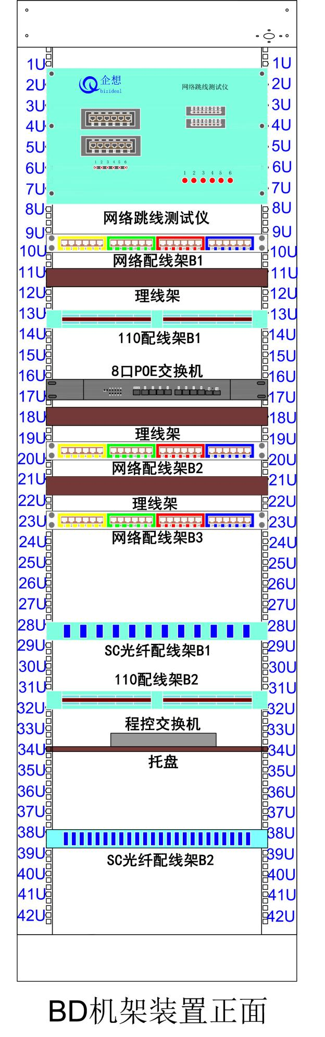
图3 模拟BD机架装置设备安装位置图

模块B：网络布线配线端接工程技术（120分）
按照图4所示位置，完成测试链路端接。RJ45水晶头按照T568B线序端接。4对双绞线电缆端接110配线架5对连接模块时按照白蓝、蓝、白橙、橙、白绿、绿、白棕、棕的线序端接。

测试链路端接（120分）
在 BD 机架装置上网络跳线测试仪完成 6个回路测试链路的布线和模块端接，路由按照“图 4 网络跳线测试链路端接路由与位置示意图”所示，每个回路链路由 3 根跳线组成（每回路 3 根跳线结构如图 4侧视图所示），端/压接 6组线束。要求链路端接正确，每段跳线长度适中，端接处拆开线对长度适中，正确安装水晶头护套，端接位置线序正确，剪掉多余牵引线，线标正确（跳线两端使用扎带式标签进行标识，如第 1 条链路 3 根跳线两端均标识为“T1-1”、“T1-2”、“T1-3”）。端接 110 配线架 C1 时，每根双绞线电缆使用 1 个 5 对连接模块，端接在蓝、橙、绿、棕色标的对应端口。

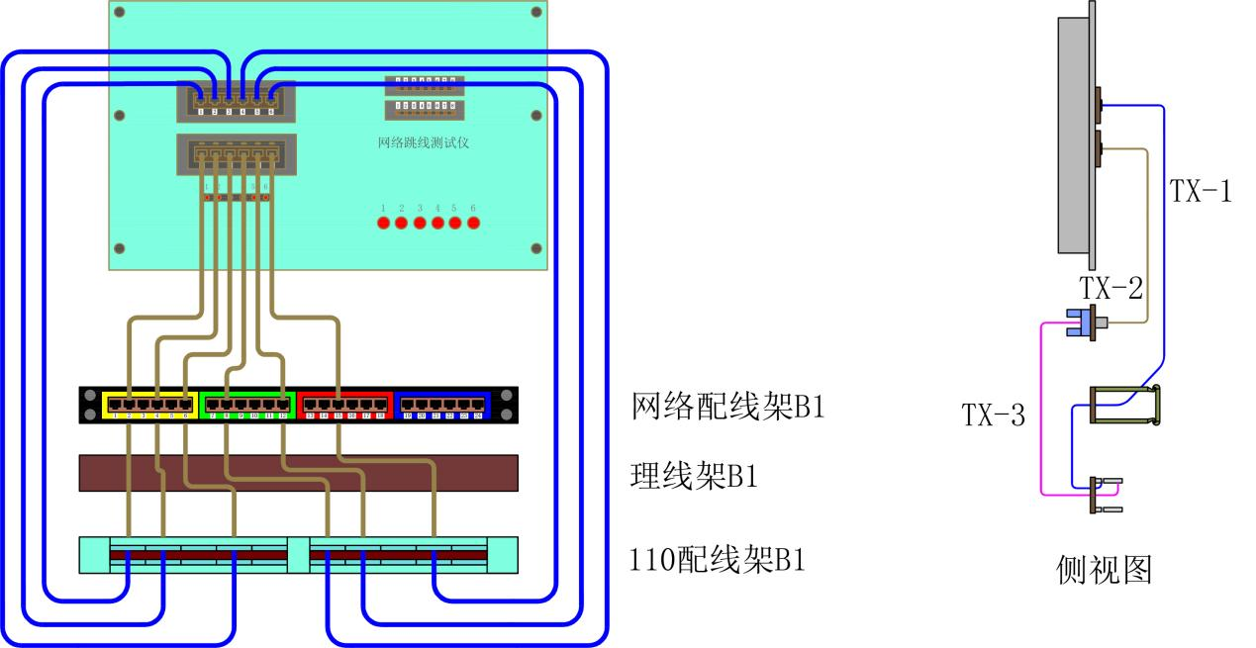
图4 网络跳线测试链路端接路由与位置示意图

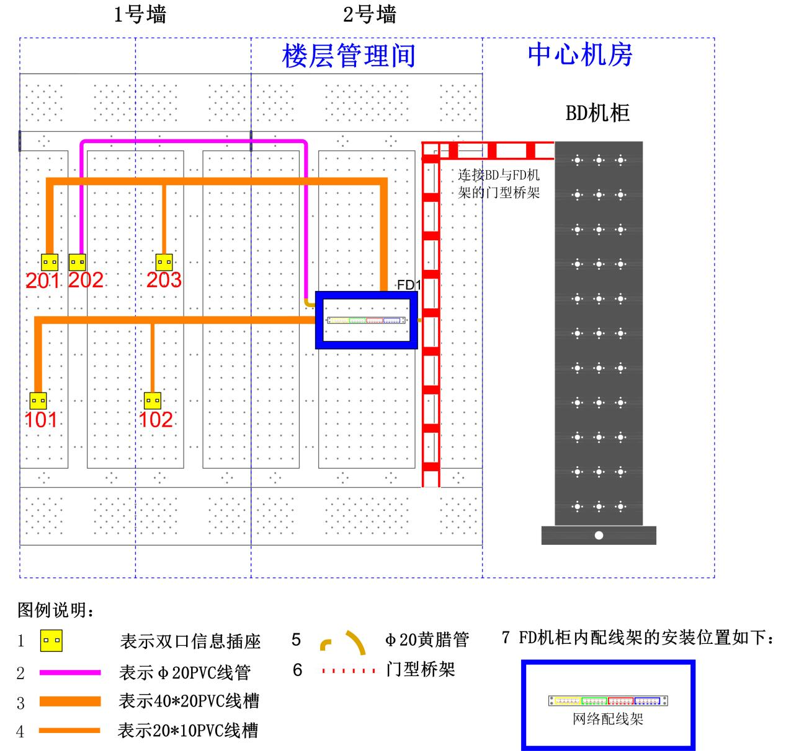
图5竞赛操作仿真墙正平面展开图

模块C：干线子系统布线安装（150分）
按照图3、图5所示，完成建筑物子系统布线安装，包括： 6 U 机柜、网络配线架、线管的安装，缆线布放、端接。要求：主干链路路由正确，端接端口对应合理，端接位置符合下述要求。
(1)完成 FD1机柜安装。
1．完成FD1机柜内配线架安装。
2．完成BD-FD缆线布放，在BD-FD之间的门型桥架上布放4根超五类非屏蔽双绞线电缆。穿入FD1机柜内。要求全部缆线在两端机架和梯形桥架的布放必须保持平整、绑扎规范和美观。缆线与梯形桥架的所有接触点必须捆扎固定。缆线两端必须合理预留未来设备安装与调试等多种需要，预留缆线整理平整，分别放在BD机架底座上、FD机柜内。
3.4根超五类非屏蔽双绞线电缆的一端分别端接在BD 机架网 络配线架 B2 的1-4号打线端口，相对应的另一端端接在 FD1机柜内网络配线架 W1 的21-24号打线端口。端口对应关系为：BD 机架网络配线架 B2的1号端口- FD1 机柜网络配线架 W1 的21号端口；BD 机架网络配线架 B2 的2号端口- FD1 机柜网络配线架 W1 的22号端口；BD 机架网络配线架B2的3号端口- FD1 机柜网络配线架W1 的23号端口；BD 机架网络配线架B2的4号端口- FD1机柜网络配线架W1 的24号端口。

模块D：配线子系统布线安装（480分）
按照图5所示，完成底盒、模块、面板、线槽/线管、缆线布放以及端接，链路标识。要求：安装位置正确、剥线长度适中、线序和端接正确，预留缆线长度适中，剪掉多余牵引线。具体要求如下：
按照图5所示，完成底盒、模块、面板、线槽/线管的安装、缆线布放以及端接。要求安装位置正确、剥线长度适中、线序和端接正确，预留缆线长度适中，剪掉多余牵引线。具体包括如下任务：
(1)完成 FD1配线子系统 PVC 线槽/线管安装及布线。 39x18PVC 线槽、20x10PVC 线槽自制直角、阴角安装和布线，39x18PV C 线槽与20x10PVC 线槽联接配件均通过线槽切割拼接完成。中20PVC 冷弯管使用管卡和直接头，并自制弯头安装和布线。
(2)完成数据信息点链路端接。数据信息点链路全部使用超五类非屏蔽双绞线电缆，一端端接数据模块并安装在面板上，另一端穿入本楼层 FD 机柜中，并且完成 FD 机柜内网络配线架的安装与端接。所有数据信息点按照信息插座编号从小到大的顺序从网络配线架 W1的1 号端口开始依次端接，网络面板101—102按照顺序端接到网络配线架W1的1端口—4端口；网络面板201—203按照顺序端接到网络配线架W1的5端口—10端口。

模块E：网络布线项目管理（50分）
（一）现场设备、材料、工具堆放整齐、有序。
（二）安全施工、文明施工、合理使用材料。

